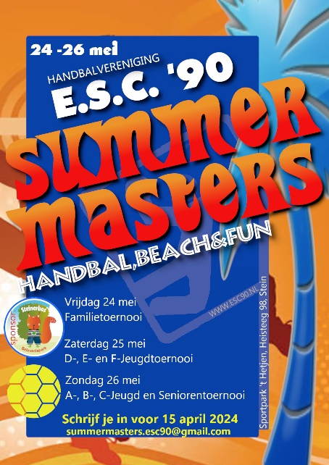
Team
Contactpersoon
Adres
Plaats
Telefoon
Emailadres

Vrijdag 24 mei 2024:Samenstelling team: minimaal 2 dames verplicht!!!
Het programma en meer informatie is te vinden op onze website http://www.esc90.nl
Inschrijven voor 1 mei 2024
Stuur het formulier naar summermasters.esc90@gmail.com
Bij dit familietoernooi is meedoen en gezelligheid belangrijker dan winnen!
LET OP:
Ieder team dient voor een scheidsrechter met enige handbalkennis te zorgen, die 2 à 3 wedstrijden dient te fluiten!!!

Categorie | Geboortejaar | Aantal deelnemers |  | Kwalificatie
 |  | Dames | Heren | Aantal actieve handballers | Aantal handballers actief geweest | Aantal NIET handballers
F-jeugd | 2015 of jonger
E-jeugd | 2013 of 2014
D-jeugd | 2011 of 2012
C-jeugd | 2009 of 2010
B-jeugd | 2007 of 2008
A-jeugd | 2004, 2005, 2006
Senior | voor 2004
Senior+ | voor 1970

